Chapitre 12 - Systèmes d’équations

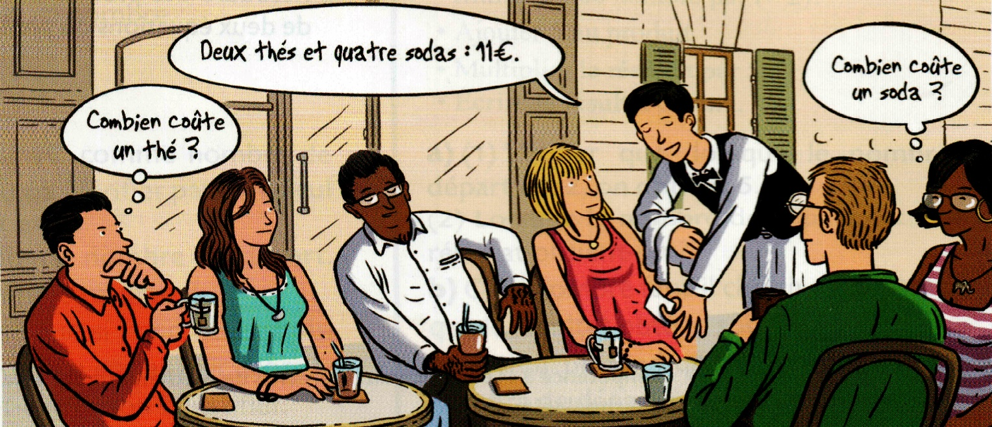

Questions :

1. Avec la seule information donnée par le serveur, est-il possible de trouver le prix du thé, le prix d’un soda ?
2. Quelques instants plus tard, en apportant une nouvelle commande, le serveur déclare : « 4 thés et 12 sodas : 30 € » Peut-on alors calculer le prix d’un thé, le prix d’un soda ?

# Introduction

Définition : Un système d’équations linéaires à 2 inconnues nommées ci-dessous $x$ et $y$ est composé de 2 relations liant $x$ et $y$ du type :

$$\left\{\begin{matrix}a x+by=c \\ { a}^{'}x+b^{'}y=c'\end{matrix}\right.$$

$a, a^{'}, b, b^{'}, c, c'$ étant des nombres quelconques.

Définition : Résoudre le système veut dire rechercher tous les couples de valeurs $(x ;y)$ qui vérifient les 2 relations.

*Exemple* : $\left\{\begin{matrix}2 x+ 4 y=11 \\ 4x+12y=30\end{matrix}\right.$ est un système d’équations à 2 inconnues.

Il existe plusieurs méthodes pour trouver la ou les solutions d’un système d’équations à 2 inconnues :

* + Une méthode algébrique dite de SUBSTITUTION
  + Une autre méthode algébrique, dite de COMBINAISON
  + Une méthode graphique

# Méthode de résolution par **substitution** :

*Exemple* : $\left\{\begin{matrix}2 x+ 4 y=11 \\ 4x+12y=30\end{matrix}\right.$

|  |  |
| --- | --- |
| On exprime une inconnue en fonction de l’autre, en utilisant une des 2 relations : | On substitue cette inconnue dans l’autre relation, pour se retrouver avec une nouvelle relation qui ne comprend qu’une seule inconnue : |
|  |  |
| Lorsqu’une inconnue a été trouvée, on utilise l’une des 2 relations pour trouver la seconde inconnue : | Facultatif : On vérifie que les 2 valeurs trouvées vérifient bien les 2 relations initiales du système : |
|  |  |

# Méthode de résolution par **combinaison** :

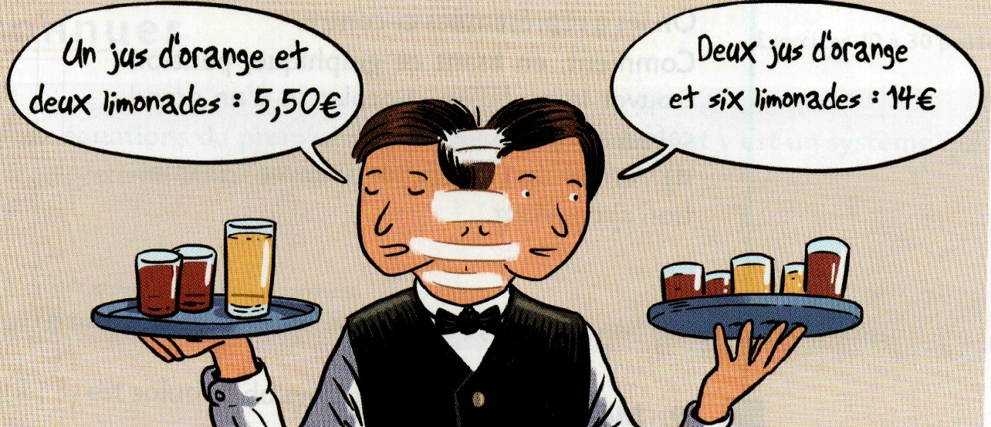

Question : Calculer le prix d’un jus d’orange, le prix d’une limonade ?

*Exemple* :

|  |  |
| --- | --- |
| On réécrit le système en remplaçant une ou les deux relations par des relations équivalentes obtenues en multipliant par un même nombre, les membres de gauche et de droite : | On ajoute ou on soustrait alors les 2 relations afin de trouver une nouvelle relation ne comprenant qu’une seule des 2 inconnues |
|  |  |
| Lorsqu’une inconnue a été trouvée, on utilise l’une des 2 relations du système initial pour trouver la seconde inconnue : | Facultatif : On vérifie que les 2 valeurs trouvées vérifient bien les 2 relations initiales du système : |
|  |  |
|  |  |

# Méthode de résolution **graphique** :

Une personne possède un bijou qu’elle souhaite vendre. Elle annonce qu’il est entièrement en or. Le bijoutier qui souhaite le racheter soupçonne qu’il soit composé d’or et d’argent.

1. 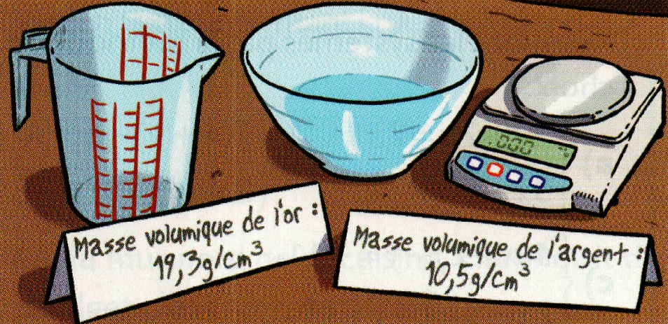Le bijoutier dispose d’eau, d’un verre gradué, d’une balance de précision et connaît les masses volumiques de l’or et de l’argent. Expliquer comment il peut procéder pour vérifier que ce bijou ne contient que de l’or ?
2. Les mesures donnent : masse : 394,5 g et volume de 25 cm3. Calculer la masse volumique du matériau de ce bijou. Ce bijou est-il en or pur ?
3. Calculer le volume d’or et d’argent que contient ce bijou.

|  |  |
| --- | --- |
| On réécrit la première relation sous une forme : $$y=mx+p$$ | On réécrit la seconde relation sous une forme : $$y=m'x+p'$$ |
|  |  |
| On trace les droites d’équation $y=mx+p$ et $y=m'x+p'$.   * Si les droites sont sécantes sur un point de coordonnées $M\left(x ;y\right)$, le couple de valeurs $(x ;y)$ est la solution unique du système d’équations. * Si les droites sont confondues, le système possède un nombre infini de solutions qui correspondent aux coordonnées $(x ;y)$ de tous les points de la droite. * Si les droites sont parallèles sans être confondues, le système ne possède aucune solution. | |

